彰化縣社頭國中校長及教師公開授課
表1、教學觀察/公開授課－觀察前會談紀錄表
授課人員：劉蔚榆 任教年級：一年級 任教領域/科目：國文
回饋人員：周昉蓉 任教年級：一年級 任教領域/科目：國文
備課社群：國文領域 教學單元：翰林版第二冊背影
觀察前會談(備課)日期： 109年 11 月 12 日 第三節 地點：專任辦公室
預定入班教學觀察(公開授課)日期： 109 年 11 月13 日第四 節 地點： 103 教室
一、學習目標(含核心素養、學習表現與學習內容)：
1.能透過教師引導，發現各段寫作的重點與段落編排的用意(鏡框式寫作)。
2.能透過小組合作，討論朱自清文章的寫作手法。
3.能透過文章情境，理解文章中父親對兒子的關愛。
二、學生經驗(含學生先備知識、起點行為、學生特性…等)：
1.關於親情文章不陌生，先前有引導他們看過龍應台的「目送」，但對文章中民
初的特定用語有些距離。
2.該班學生較活潑，很樂意扮演朱父抱橘子模擬穿越月台的行為。
三、教師教學預定流程與策略：
1.聆聽課文音檔，各排輪流上台用一句話寫出各段的主旨。
2.說明各段的時間點。
3.帶領同學發現朱自清刻意用鏡框式寫作的用心。
4.說明鏡框式寫作的特點。
5.結合電影拍攝手法，統整背影的寫作手法。
四、學生學習策略或方法：
分組合作學習
五、教學評量方式（請呼應學習目標，說明使用的評量方式）：
1.上課過程以全班問答、抽問、小組討論發表等方式瞭解學生學習狀況。
2.設計任務問題及學習單由簡入深，瞭解學生對此單元的瞭解程度。
六、觀察工具(可複選)：觀察紀錄表
七、回饋會談日期與地點：（建議於教學觀察後三天內完成會談為佳）
日期： 109 年 11 月 13 日第 5 節
地點:專任辦公室

彰化縣社頭國中校長及教師公開授課
表2、觀察紀錄表
授課教師：劉蔚榆 任教年級：一年級 任教領域/科目：國文
回饋人員：周昉蓉老師 任教年級：_一_年級 任教領域/科目：國文
教學單元：翰林__版第_冊 第___課
教學節次：共_5__節，本次教學為第_2__節
觀察前會談(備課)日期： 109 年 11 月 12 日第 3 節 地點：專任辦公室
層面 | 指標與檢核重點 | 事實摘要敘述  (含教師教學行為、學生學習表現、師生互動與學生同儕互動之情形) | 評量（請勾選）
 |  |  | 優良 | 滿意 | 待成長
A  課  程  設  計  與  教  學 | A-2掌握教材內容，實施教學活動，促進學生學習。 |  |  | Ｖ
 | A-2-1有效連結學生的新舊知能或生活經驗，引發與維持學生學習動機。 | 1.利用課文情境連結生活經驗，引起動機。  2.使用板書標明各段，清晰呈現  各段主旨  3.運用學生手上的小白板，及時問答。  4.利用搶答整理觀念，讓學生主動思考學習內容。
 | A-2-2 清晰呈現教材內容，協助學生習得重要概念、原則或技能。
 | A-2-3 提供適當的練習或活動，以理解或熟練學習內容。
 | A-2-4 完成每個學習活動後，適時歸納或總結學習重點。
 | A-3運用適切教學策略與溝通技巧，幫助學生學習。 |  |  | Ｖ
 | A-3-1 運用適切的教學方法，引導學生思考、討論或實作。 | 1.善用提問技巧，引導歸納學習重點。  2. 適時運用提問及走動引導學生回答問題
 | A-3-2 教學活動中融入學習策略的指導。
 | A-3-3 運用口語、非口語、教室走動等溝通技巧，幫助學生學習。
 | A-4運用多元評量方式評估學生能力，提供學習回饋並調整教學。 |  |  | Ｖ
 | A-4-1運用多元評量方式，評估學生學習成效。 | 1.利用搶答遊戲，結合親情議題融入教學。  2善用學生每人手上的小白板進行統整性評  量及學習回饋。  3.依據學生回答適時再加入概念澄清。
 | A-4-2 分析評量結果，適時提供學生適切的學習回饋。
 | A-4-3根據評量結果，調整教學。

彰化縣社頭國中校長及教師公開授課
表3、教學觀察/公開授課－觀察後回饋會談紀錄表
授課教師： 劉蔚榆 任教年級：一年級 任教領域/科目：國文
回饋人員： 周昉蓉 任教年級：一年級 任教領域/科目：國文
教學節次：共_5_節，本次教學為第_2_節
回饋會談日期： 109 年 11 月 13 日 第 5節 地點：專任辦公室
請依據觀察工具之紀錄分析內容，與授課教師討論後填寫：
- 教與學之優點及特色（含教師教學行為、學生學習表現、師生互動與學生同儕互動之情形）：
1. 運用分組搶答方式，學生回答踴躍，師生互動佳。。
2.幫助學生清楚梳理各段，一節課便可以有效率的讓學生了解文章重點與朱自
清獨特的寫作手法。
3.善用提問技巧，適時運用提問及走動引導學生回答並歸納學習重點。
4.運用分組搶答方式，學生回答踴躍，師生互動佳。

- 教與學待調整或改變之處（含教師教學行為、學生學習表現、師生互動與學生同儕互動之情形）：
1. 學生回答問題經驗不足，要增加小組合作技巧練習及發表機會。
2.各段主旨教學過程中時間較匆促，要多留給學生抄筆記的時間。

三、回饋人員的學習與收穫：
1.鏡框式寫作的講解淺顯易懂，也讓我豁然開朗。
2.可結合鏡框式教學活動設計短文寫作活動。

彰化縣社頭國中校長及教師公開授課
表4、教學觀察/公開授課－活動照片
授課教師： 劉蔚榆 任教年級：一年級 任教領域/科目：國文
回饋人員：周昉蓉 任教年級：一年級 任教領域/科目：國文
教學單元： 背影
教學節次：共5節，本次教學為第2節
觀察日期： 109年11 月 13日第4 節 地點：103教室
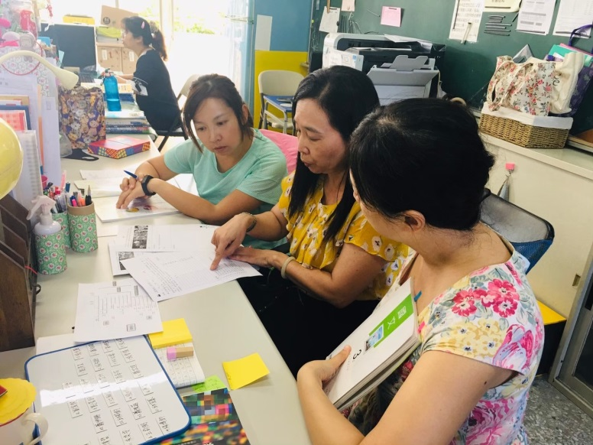 | 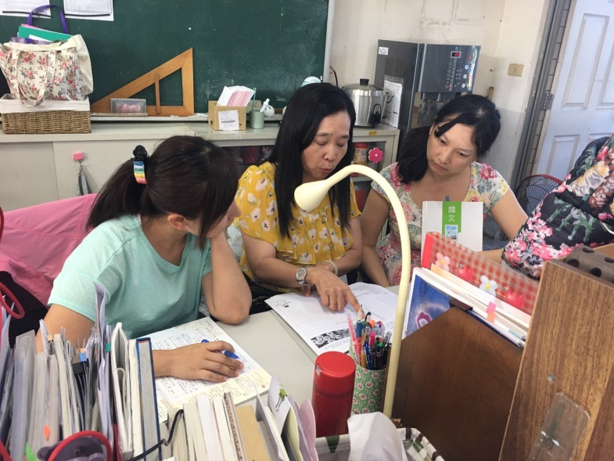
共同備課 | 教學前會談
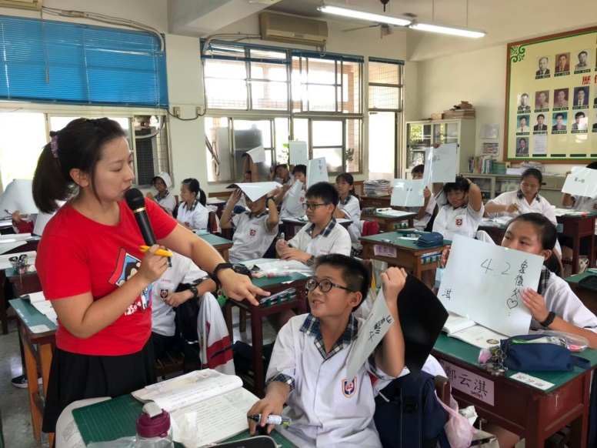 | 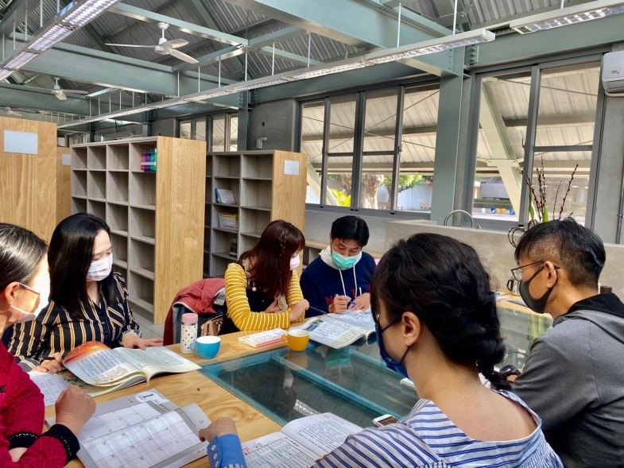
公開授課 | 觀察後會談

